跨省刑拘是对的，无罪释放也是对的。那么谁错了？
本篇谈谈逻辑，非常简单粗暴、漏洞百出的逻辑。
被河南辉县市公安局以“敲诈勒索罪”跨省拘捕的李道国，被羁押了13天后无罪释放，辉县市公安局决定“撤销此案”。
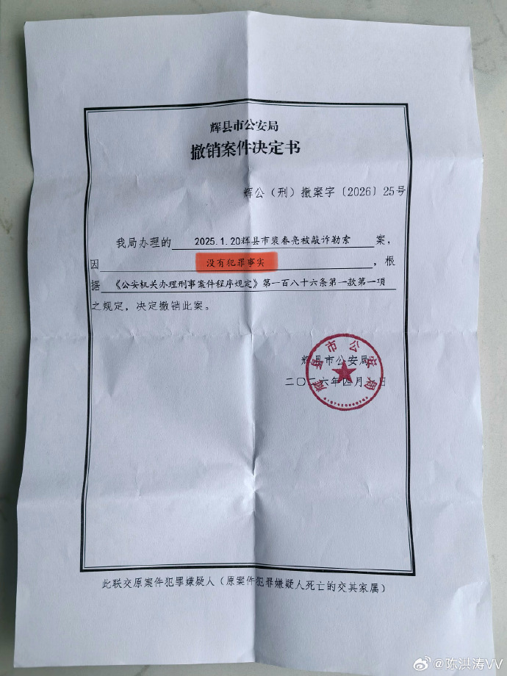
一共有三方在长期博弈（详见后面的“事件简洁版来龙去脉”）：
李道国以及村民（简称：李道国方）
中全公司以及裴寨村村支书裴春亮（简称：中全裴）
辉县市公安局、检察院（简称：公检）
中全裴与李道国方达成了赔偿协议，但中全裴以个人名义给李道国转账，裴春亮并因此报案，指控李道国“敲诈勒索”。
这是不是构陷？
李道国举报中全裴违法，迟迟得不到回应，李道国“敲诈勒索”却被高效侦办，这说明了什么？
辉县市公安局将李道国拘捕，无视李道国律师的“无罪立即释放”的法律意见，并坚持将李道国案件移交检察院，有没有错误？
如果辉县市公安局没有错误，为什么李道国被无罪释放？仅仅是一个误会吗？为什么这个误会落在了李道国头上而没有落在中全裴头上？
（就相当于商家多收顾客钱，理由总是对不起算错了。为什么不往少了算错？偏偏往多了算错？）
如果辉县市公安局没有错误，而李道国被无罪释放，那是检察院错了吗？
如果有错误，是什么错误？是简单的事实认定错误？还是有其他不可言述的原因？
如果公检没有错误，李道国没有错误，是不是就说明裴春亮是构陷？不是一般的诬陷，而是主观故意设局构陷。
如果是主观故意设局构陷，是谁给裴春亮出的“妙计”？
如果是构陷，裴春亮为什么有这么大的胆子？是谁在为其撑腰？也就是有没有后台？
如果是构陷，辉县市公安局为什么连这么简单的情节都会认定错误？——羁押李道国十几天还会认定错误？
这个错误，是水平不够？是渎职？是包庇？还是其他？
总不能谁都没有错误吧？
这些是偶然的、孤立的，还是有预谋有策划有组织的？
李道国十几天蒙受不白之冤最后以“没有犯罪事实”而被释放，这是法律的力量？还是“清官”的力量？是正义到来？还是“清官”到来？
案件的三方，谁与谁是敌？谁与谁是友？谁与谁是联盟？谁为谁服务？
这绝不简简单单是一个问责的问题，归根结底是为谁服务的问题，这是根本性质的问题。
哦，对，还有，广大网友为声援李道国而发的文章为什么会被删帖？
这都是“刁民”问的。
这些问题的答案就是总答案。
资料如下：
综合网络公开信息，事件简洁版来龙去脉：
【李道国近年因辉县市老家的环境被毁、耕地受破坏、矿山遭盗采而参与了家乡群众的维权活动，坚持举报不法企业及家乡政府有关部门执法犯法。
他一直坚持举报的企业是“辉县市中全建筑材料有限公司”，其法人代表裴龙翔同时还是辉县市张村乡裴寨村副支书，李道国曾在多篇文章中直指裴龙翔的后台系裴寨村村支书裴春亮。据公开消息，裴春亮系连续四届的全国人大代表，曾任第十届河南省委委员、十一届河南省委候补委员，并在2023年作为“最美奋斗者代表”登上过央视春晚，还曾获得全国道德模范、全国优秀共产党员、中国最美村官、新乡市劳动模范、新乡市十大杰出青年、中国十大杰出青年农民、“中国十大杰出青年”等多项荣誉。但裴春亮已于2024年9月28日“因涉嫌违纪问题”被罢免了第十四届全国人民代表大会代表职务。】
【裴寨村有关干部明显涉嫌非法采矿、非法占用农地、非法占用河道、盗伐林木、提供虚假证明文件等多宗犯罪行为，却被张村乡政府，及辉县市环保局、矿产局、国土局、水利局、河道管理处、林业局、公安局、纪委等众多部门纵容包庇，甚至默契配合。幸好有中央这几年连续几次对河南的环保督察，他们伪造事实骗取环保手续的行为被我们连续多次举报，新乡市环保局和辉县市环保局才不得不于2019年12月责令他们拆厂，可他们却迟迟没有动静，拖延多年直到2022年才彻底拆除。】
【2025年3月18日，李道国曾在辉县市人民法院出庭，参加诉辉县市水利局和辉县市人民政府信息不公开一案。】
【2025年1月25日，张x梅、村民代理人李道国和张村乡党委郭书记，三方一起审核、修改《赔偿协议书》。随后，张村乡政府作为见证方，中全公司作为甲方，由李道国代理的11户村民作为乙方，三方共同在自愿的前提下签署了《赔偿协议书》，明确甲方向乙方支付环境赔偿款总额为380万元。
关键证据显示，李道国在收到200万来自个人账户的款项后，后发现支付主体与协议约定不符，全额退回，其作为代理人并未实际获利。】
裴春亮报案称李道国“敲诈勒索”，辉县市公安局以“敲诈勒索罪”跨省拘捕李道国。
【《委托合同》显示，储备窑的11名村民“委托事项的具体范围包括但不限于：调查取证、协商谈判、提起诉讼、参与调解、签收法律文书、签署调解协议或赔偿协议、领取赔偿款项、主持赔偿款分配等。”】
